**НОВООДЕСЬКИЙ ЛІЦЕЙ №2**

**НОВООДЕСЬКОЇ МІСЬКОЇ РАДИ МИКОЛАЇВСЬКОЇ ОБЛАСТІ**

|  |
| --- |
|  |



**ЗАТВЕРДЖЕНО**

Наказом від 30.06.2023 р. №71-г

**ІНСТРУКЦІЯ №35**

**З ОХОРОНИ ПРАЦІ ПІД ЧАС ПЕРЕВЕЗЕННЯ ОРГАНІЗОВАНИХ ГРУП ДІТЕЙ АВТОМОБІЛЬНИМ ТА ЗАЛІЗНИЧНИМ ТРАНСПОРТОМ**

Нова Одеса, 2023 р

Інструкція № 35 з охорони праці

при перевезенні організованих груп дітей автомобільним і залізничним транспортом

# Загальні положення.

* 1. Безпечні умови перевезень здобувачів освіти автомобільним та залізничним транспортом забезпечують транспортні організації, які несуть повну відповідальність за технічний стан транспорту, його експлуатацію та закріплення дисциплінованих і висококваліфікованих водіїв, які мають стаж керування транспортним засобом більш як три роки.
  2. Перевезення організованих груп дітей здійснюється на підставі договору разового перевезення (який укладається не пізніше ніж за 48 годин до виконання перевезення або довгострокового договору).
  3. Перевезення організованих груп дітей виконується тільки у світлу пору доби і за сприятливих погодних умов.
  4. Візуальна інформація на автобусі наноситься на попередньому трафареті надписом червоною фарбою «На замовлення», спереду і ззаду автобуса розпізнавальний знак «Діти».
  5. Максимальна кількість дітей при перевезенні автобусом не повинна перевищувати кількість місць для сидіння.
  6. У салоні автобуса повинна бути інформація, яка містить позначення місць, розташування аварійних виходів з зазначенням способу їх відкриття, вогнегасника, аптечки та кнопки екстреної зупинки.
  7. Перевезення організованих груп дітей колоною з п'яти і більше автобусів узгоджується замовником з органами державтоінспекції.
  8. При отриманні дозволу на екскурсію відповідальний за організацію та проведення екскурсії повинен представити у міський відділ освіти такі документи:
* дозвіл на перевезення організованих групи здобувачів освіти пасажирським автомобільним транспортом;
* наказ про перевезення організованих груп здобувачів освіти пасажирським автомобільним транспортом, в якому зазначити мету, дату перевезення, маршрут (рух до місця перевезення і в зворотному напрямку), призначити керівника групи,

відповідальних супроводжуючих ( 1 педагог на кожні 10 здобувачів освіти), також на групу дітей 30 і більше осіб призначити медичного

•

* працівника та зазначити порядок проведення інструктажу з безпеки життєдіяльності і охорони праці. Даним наказом затвердити розгорнутий список дітей (ПІП, дата народження, клас, домашня адреса, ПІП і номер телефону одного із батьків, відмітка медичного працівника про стан здоров’я дитини). (додаток 2)

*Допускати до поїздки дітей, які зазначені у списку і не мають протипоказань для далеких переїздів за станом здоров’я.*

* список *педагогічних* працівників закладу, які беруть участь у перевезенні дітей: керівник групи, супроводжуючі (1 педагог на 10 дітей);
* розгорнутий список здобувачів освіти (ПІП, дата народження, клас, домашня адреса, ПІП і номер телефону одного із батьків, відмітка медичного працівника про стан здоров’я дитини);
* завірені керівником навчального закладу копії журналів інструктажів з відміткою про проведений інструктаж з охорони праці з керівником групи, супроводжуючими та медичним працівником;
* завірені керівником навчального закладу копії журналів інструктажів з відміткою про проведений інструктаж з безпеки життєдіяльності, правил поведінки у автотранспорті, громадських місцях з учнями;
* договір на перевезення дітей;
* договір на туристичне чи екскурсійне обслуговування;
* копія ліцензії про надання послуг з перевезення пасажирів;
* копія ліцензійної картки;
* копія акту технічного стану колісного транспортного засобу;
* копія посвідчення водія;
* копія ліцензії на туристичну діяльність;
* схема руху;
* маршрутний лист;
* довідка про страхування здобувачів освіти;
* довідка про страхування транспортного засобу.
  1. Допущені до екскурсії здобувачі освіти не повинні мати при собі предметів та речовин, що можуть створити небезпеку під час перевезення.

# Вимоги безпеки перед початком перевезення організованих груп дітей.

* 1. Керівник групи повинен мати зі собою похідну аптечку.
  2. Перевозити дітей на відкритих вантажних автомобілях забороняється.
  3. Керівник групи повинен провести бесіду з дітьми, ознайомити їх з правилами поведінки та правилами техніки безпеки під час поїздки автобусом чи поїздом.
  4. Перед початком руху автобуса керівник групи повинен перевірити, згідно зі списком, наявність дітей на місцях.

# Вимоги безпеки під час перевезення організованих груп дітей.

* 1. Під час перевезення організованих груп дітей автомобільним чи залізничним транспортом керівник групи зобов'язаний:
     + забезпечувати дотримання дітьми належного порядку і правил поведінки під час руху транспортного засобу, а також під час посадки та висадки;
     + здійснювати посадку і висадку дітей тільки після повної зупинки транспортного засобу на посадовому майданчику, а у разі його відсутності - з боку тротуару або узбіччя;
     + проходити з організованою групою тільки тротуарами чи пішохідними доріжками, а у випадку їх відсутності - краєм проїзної частини дороги і тільки у світлу пору доби.
  2. При використанні громадського транспорту посадку в нього здійснювати групами під керівництвом вчителя через задні двері, спочатку здобувачі освіти, а потім керівник групи. В такому ж порядку здійснюється й висадка дітей через передні двері.
  3. У період перебування в дорозі забороняється виходити з вагонів на платформу під час стоянок, переходити з вагона у вагон без потреби під час руху поїзда, висовуватись із вікон.
  4. Приймання їжі в дорозі необхідно організувати в певний для всіх здобувачів освіти час, встановлений розпорядком дня. Не рекомендується брати в дорогу продукти, що швидко псуються (варені ковбаси, січені м'ясні страви, плавлені сирки тощо).
  5. Медичну допомогу учням під час їх перебування в дорозі надає медсестра, керівник групи, в окремих випадках - за викликом начальника поїзда - пункти швидкої медичної допомоги.
  6. Доставка здобувачів освіти від станції відправлення до станції призначення може здійснюватись графіком пасажирськими поїздами, а в окремих випадках - спеціальними ешелонами.
  7. Після прибуття до місця призначення керівник групи робить другу перекличку дітей, а третю - перед відправленням у зворотний бік.

# Вимоги безпеки після закінчення перевезення організованих груп дітей автомобільним чи залізничним транспортом.

* 1. Після закінченню екскурсії керівник групи повинен:
     + привезти здобувачів освіти на місце, звідки починався екскурсія, пересвідчитись у наявності всіх здобувачів освіти, нагадати правила дорожнього руху, відпустити здобувачів освіти додому і доповісти дирекції ліцею про закінчення екскурсії;
     + після надання транспортної послуги підписати дорожній лист, замовлення на перевезення, зазначивши в них пройдений шлях, час початку та закінчення роботи, а у разі зміни розкладу руху - її причину.

# Вимоги безпеки в аварійних ситуаціях.

* 1. У разі несприятливих погодних і дорожніх умов, виникнення технічних несправностей, що загрожують безпеці руху, а також при погіршенні здоров'я водіїв - необхідно припинити рух і повідомити про це автопідприємство за місцем роботи водіїв. Підприємство вживає заходів щодо заміни автобуса чи водія, щоб забезпечити перевезення дітей до пункту призначення.
  2. У випадку отримання учнем травми надати першу медичну допомогу, а при потребі - визвати швидку допомогу або самому доставити потерпілого у лікарню.

**6.Завершальні положення інструкції**

* 1. Перевірка і перегляд інструкції повинна здійснюватися не рідше одного разу на 5 років.
  2. Дана інструкція повинна бути достроково переглянута в наступних випадках:
* 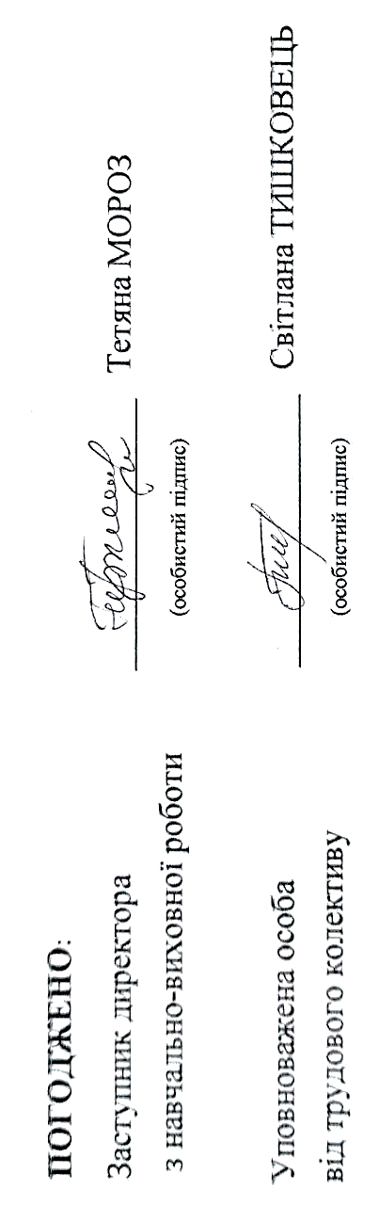при перегляді міжгалузевих і галузевих правил і типових інструкцій з охорони праці та техніки безпеки;
* за результатами аналізу матеріалів розслідування аварій та нещасних випадків;
* на вимогу Державної служби України з питань праці.
  1. Якщо протягом 5 років з дня затвердження (введення в дію) даної інструкції умови не змінюються, то її дія автоматично продовжується на наступні 5 років.
  2. Відповідальність за своєчасне внесення змін і доповнень, а також перегляд даної інструкції покладається на відповідального за охорону праці співробітника загальноосвітнього навчального закладу.